
ピース
石井小学校
第４学年
令和７年９月３０日
１０月号

一学期の終わりと二学期の始まりに向けて

朝夕が涼しくなり，過ごしやすい季節になりました。さわやかな秋晴れの日も多くなっています。
さて，１学期も残りわずかとなりました。今までの学習や生活を振り返り，成果や課題を見付けられるように働きかけていきたいと思います。ご家庭でも通知票をご覧になって，お子様の頑張りを見取り，目標をもって２学期が迎えられるようご協力ください。よろしくお願いします。

学習予定

国語 文の組み立てと修飾語
クラスで話し合って決めよう 一つの花
社会 山あげ祭を受けつぐ人たち
算数 式と計算 面積
理科 ヒトの体のつくりと運動
音楽 曲に合った歌い方 かけ合いと重なり

図工 へんてこ山の物語
体育 ゴール型ゲーム
総合 心の目を開こう
道徳 規則の尊重 節度，節制 生命の尊さ 等
外国語 Unit６ アルファベットで文字遊びを
しよう

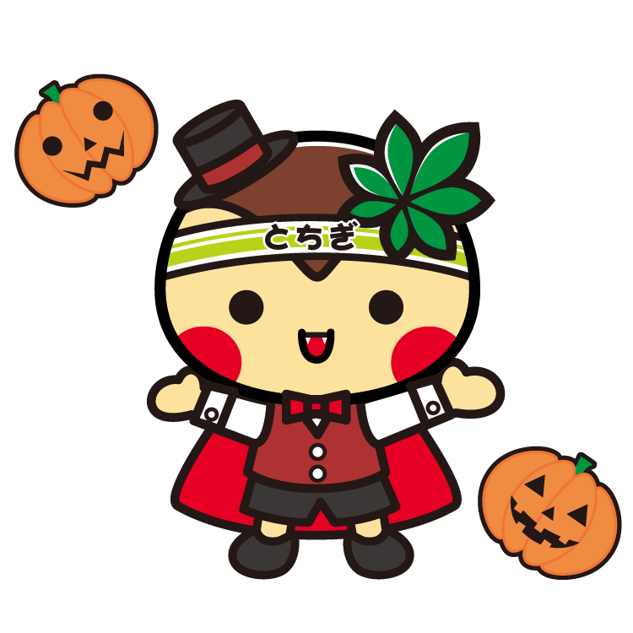
♦お願いとお知らせ♦
🔶お願いとお知らせ🔶

秋休みと２学期の準備について
１０月１１日（土）～１０月１５日（水）は，２日間の学期間休業日を含め，５日間の秋休みとなります。子供だけで過ごしたり，友達と遊びに出かけたりすることもあると思います。夏休みと同様，家での過ごし方や交通安全などについて，学校でも指導を行いますが，ご家庭でもお話いただければと思います。ノートの残りのページが少なくなってきた教科については，同じ形式のノートを早めにご用意ください。よろしくお願い致します。

スマホ・ケータイ宮っ子ルール徹底週間について
子供たちを携帯電話等のトラブルから守るため，１０月２０日（月）から２６日（日）まで「スマホ・ケータイ宮っ子ルール徹底週間」を市内の全小中学校で実施します。また，２２日（水）は，ノースマホ・ノーゲームデーになっております。この機会に，ご家庭でのルールの確認や見直しを行うなど，適切な使い方についてお子様と話し合っていただきますようよろしくお願いします。

下校方法について
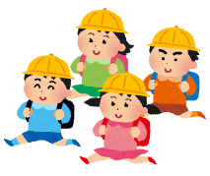
通常と異なる下校方法になる場合，連絡帳で担任までお知らせください。（例：「本日は学童へ行かずに下校します。」「あおペンの利用はせずに下校班で帰ります。」等）また，学童やあおペンへの連絡と，お子様との共通理解も忘れずにお願いします。

運動会用座席シート回収期間のお知らせ
回収期間：10月10日(金)～10月24日(金)
学年・組・氏名を明記の上，学校に持たせてください。ご協力のほど，よろしくお願いいたします。
周知プリントの紛失等ございましたら，担任にまでお声掛けください。

